1.Известно, что плоды каштанов представляют собой трехстворчатую зеленоватую коробочку, которая при созревании бурее и раскрывается. Внутри нее находится 1 ( реже 2) семя, представляюшее крупный блестящий коричневый орех. Порассуждайте, с какой целью собирают плоды каштанов? В каких сферах используют? каштано
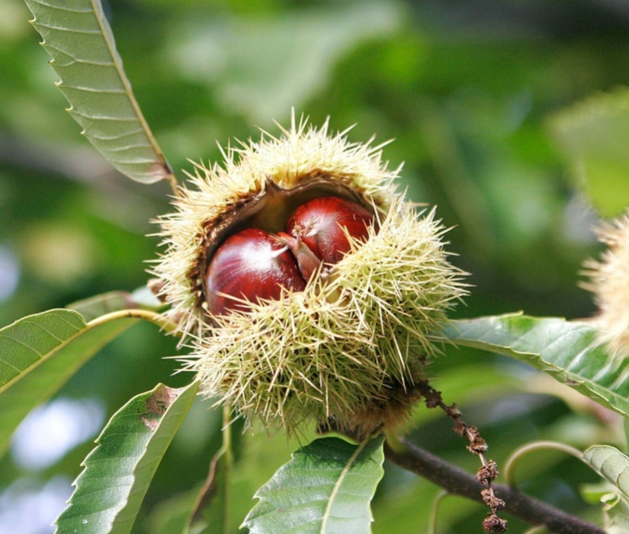
Ответ: Используют в кулинарии ( употребляют в пищу), медицине( противовоспалительные экстракты), декоративные цели ( поделки своими руками), в качестве корма для животных ( как в естественной среде, так и в переработанной форме).

2. Каштан посевной – листопадное, однодомное дерево, достигающее высотой 20-35 м со стволом около 2 м в диаметре. Серо-коричневая кора часто имеет сетчатую форму с глубокими бороздами или трещинами расположенными спирально в обоих направлениях вверх по стволу. Объясните, какую экологическую роль выполняет данное дерево.
Ответ: Деревья играют важную роль в экосистеме. Они служат укрытием и пищей для разных видов животных, способствуют поддержанию биоразнообразия.

3. «Каштан сотни лошадей» - это уникальное и древнее каштановое дерево, расположенное в Италии на острове Сицилия. Его возраст оценивается от 2 до 4 тысяч лет, что делает его старейшим каштаном в мире и одним из древнейших деревьев в Европе. Дерево внесено в Книгу рекордов Гиннесса за наибольший охват ствола в истории. Как вы думаете, какими биологическими факторами обусловлен данный феномен?
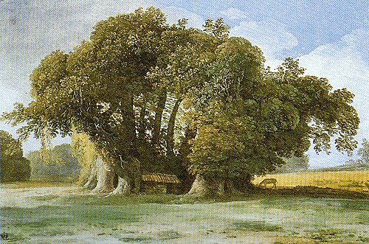
Ответ: Во-первых, каштан развивает мощную корневую систему, хорошо укрепляется в почве. Во-вторых, каштан предпочитает тепло, из-за неблагоприятных условий рост замедляется. В-третьих, данное дерево является избирательным к почвам, особенно не переносит высокого залегания грунтовых вод.
4. Известно, что плоды каштана могут быть как съедобные, так и нет. Как определить каштан съедобный или нет?
Ответ: Для того, чтобы понять нужно посмотреть на листья дерева. Если те продолговатые и одиночные, то каштаны съедобные. Если листья в виде «пятерни», то это конский каштан, употреблять нельзя. Также можно определить по иголкам, которыми покрыта оболочка ореха.
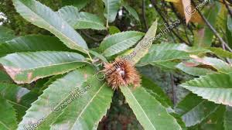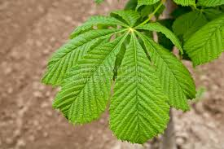

5.Не секрет, что лечебные свойства конского каштана достаточно распространены. Его плоды богаты содержанием витамина C и D. Порассуждайте, в чем заключаются лечебные свойства каштана.
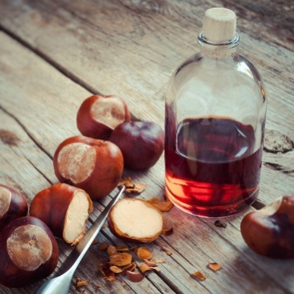
Ответ: Свойства заключаются в мощном венотонизирующем, противовоспалительном и сосудоукрепляющем действии.

6. Люди и птицы видят мир по-разному, но вовсе не все из нас понимают насколько сильно отличается наше зрение. Человеческий глаз использует три типа колбочек, которые воспринимают синий, зеленый и красный диапазоны света, поэтому наш видимый спектр ограничен: мы различаем множество оттенков, но не видим ничего за пределами обычной радуги, включая ультрафиолет. У птиц вес гораздо интереснее. Их зрительная система включает четыре типа колбочек, и одна из них воспринимает ультрафиолетовый диапазон. Благодаря дополнительному УФ-рецептору спектр, доступный их глазу, шире нашего – они видят то, что нам недоступно. Именно поэтому та же птица на правом фото выглядит совершенно иначе: ее оперение будто покрыто яркими всполохами и невидимыми над узорами. Чем помогает птицам данное преимущество?
Ответ: Для птиц это не просто красиво – ультрафиолет помогает различать партнеров, искать пищу и ориентироваться в окружающем мире.

